争创一流 公管在行动 | 公管二支部师生考察连民村乡村振兴

乡村振兴战略是中共十九大作出的重大决策部署。上海作为发展水平较高的大都市，郊区农村的发展环境却较为特殊，既有临近大都市城区的便利，也有都市农村商业用地紧张的约束，同时，乡村振兴的目标也更高。浦东新区川沙镇的连民村在产业融合乡村振兴上走出了一条颇有特色的道路。2023年4月18日，上海财经大学公共经济与管理学院副院长冯苏苇、公共管理系主任王茵及曾纪茂、付春、王锐、穆迪等老师，带领学生30余人共同前往连民村调研。

一、连民村
连民村位于上海市浦东新区川沙镇，全村共有23个村民小组，总户数1428户，总面积4.5平方公里。连民村原先由分散农户各自经营田地，集体经济薄弱。2005年以来，在各级政府的大力支持下，连民村积极探索产业融合发展道路，改造水系，形成了连民湖和明华湖两大核心湖区，入选了“2019年中国美丽休闲乡村”，并于2020年成为“上海市乡村振兴示范村”。依托乡村风光，连民村还建设了花卉蔬果种植采摘基地，同时引入社会力量改造民宿，大力发展休闲旅游业，成为浦东网红第一村，描绘出了“水乡花村，宿游连民，乡村振兴，共同富裕”的美丽画卷。
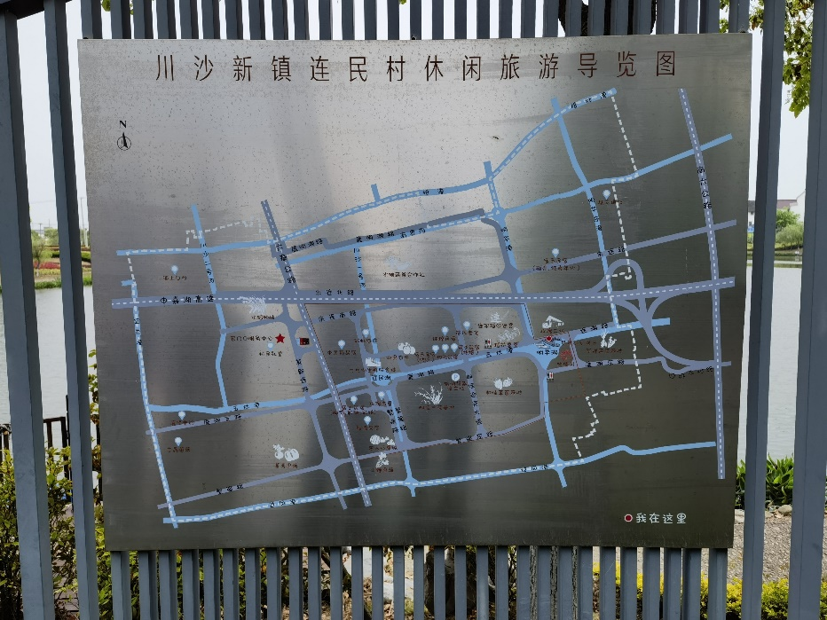
连民村党总支书记兼村委会主任施晓明向师生介绍了连民村乡村振兴建设的成果。自2005年投资5500万完成河道改造项目以来，连民村建设成五横五纵两圆湖的基本格局。2017年，连民村拆除了违章建筑，并在2018年创建了美丽庭院。时至今日，连民村仍在持续投入，建设基础设施，每个周末都吸引着数千人前来游玩。除此之外，连民村还积极举办各类活动，如二十四节气活动、桃花节、玫瑰节等，同样吸引了大量游客的到来。
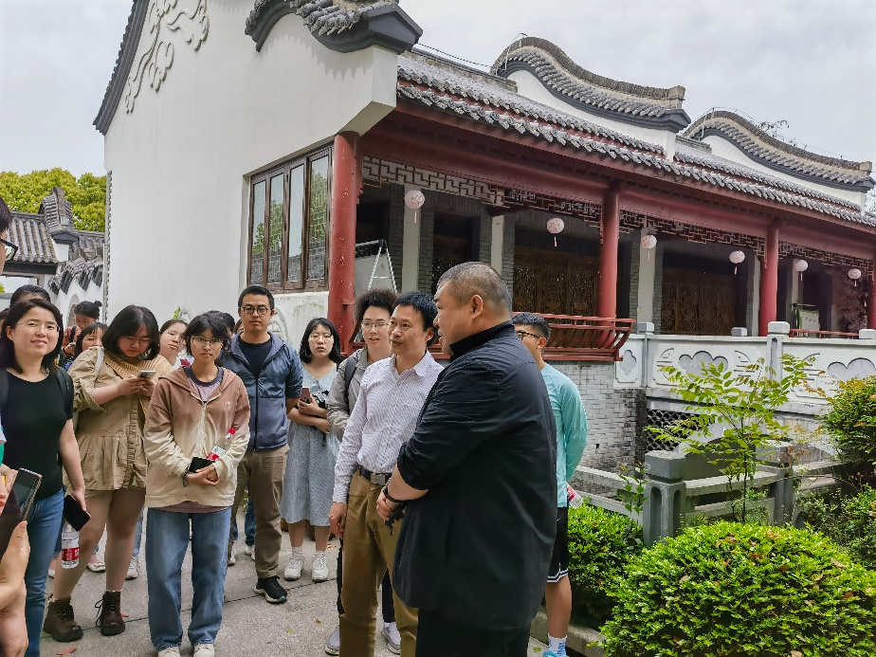
施书记向师生介绍了连民村乡村振兴建设的成果，村民通过将土地租赁给村集体经营，将房屋租赁给民宿公司改造运营，并且承担部分连民村文旅工作，分享了共同富裕的成果。同时，施书记还介绍了未来的发展规划，连民村计划引入社会资本，共同成立公司来管理连民村及其周边各个合作社的项目，同时开发一些商业综合体，提供更丰富的休闲娱乐选择。而周末及节假日游客云集，车辆众多，出现了拥堵现象。施书记表示目前正在考虑重新规划主干道路的停车位和禁停区，以提升管理水平和游客的游览体验。此外，施书记也指出，目前遇到的最大困难是土地用途限制，满足游客饮食及休闲需求的很多商业项目无法落地。
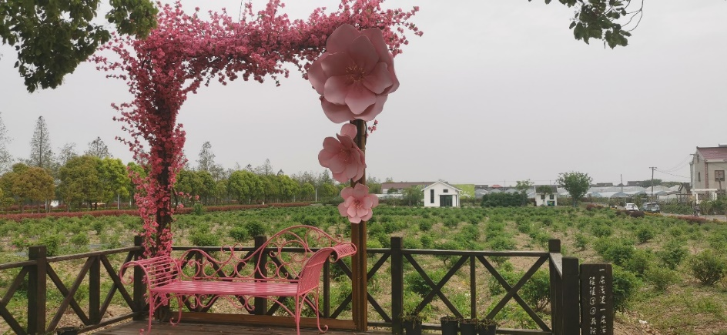
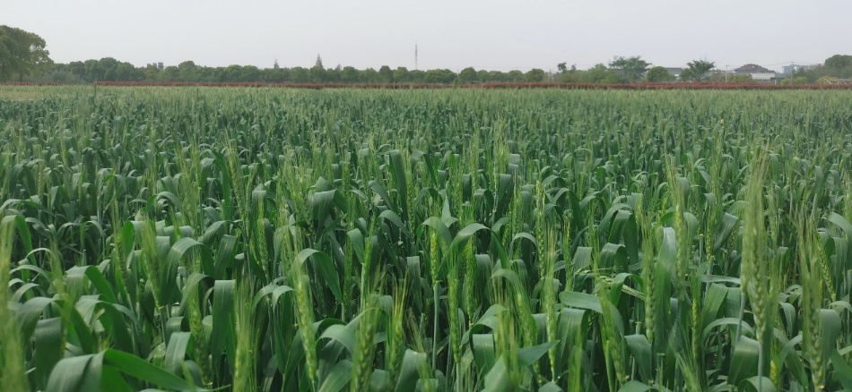

二、玫瑰工坊
玫瑰是连民村农业产业化的重要一环。上海援疆企业闽龙以玫瑰种植为载体，打造玫瑰园种植基地，创建玫瑰工坊，建立起了“玫瑰种植+玫瑰纯露与精油生产+玫瑰产品品鉴”为一体的一、二、三产业融合基地，以玫瑰撰写了乡村振兴的新篇章。
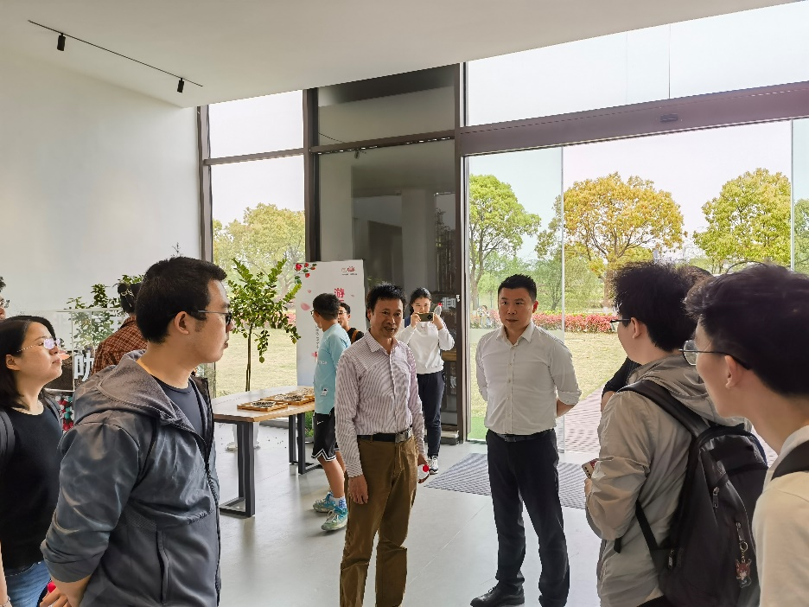
玫瑰工坊负责人王培红介绍，连民村与闽龙从南疆引进沙漠玫瑰，提炼玫瑰精油，生产玫瑰纯露，创新出玫瑰咖啡、玫瑰奶茶等特色产品。在玫瑰产业产品展示之外，玫瑰工坊也向单位提供团建、会务等活动场地，致力打造享誉上海的工业文旅新地标。
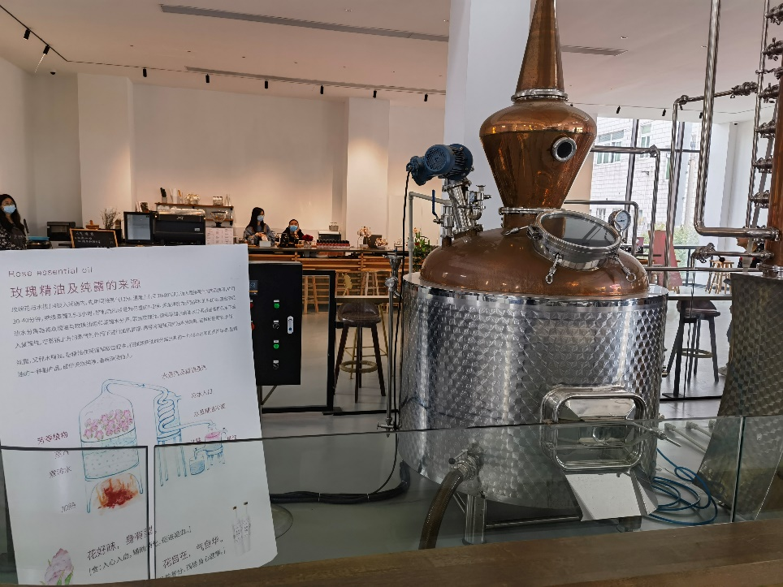

三、宿於民宿
宿於民宿，是上海市首批、浦东首家五星级乡村民宿，每一幢都有不同的装修风格，如烘焙、陶艺、彩绘、时光和纯粹等不同主题，共计68幢房屋。目前，宿於已经从乡村民宿，发展成为了集住宿、餐饮、亲子、婚礼、团建会务等功能为一体的度假综合体。
与其他乡村民宿不同，宿於向村民支付十五年的租金，租赁村内民宅进行统一改造经营，十五年后再将民宿还给村民。这样特殊的投资方式，使宿於民宿的建筑充分保留了当地的田园风光与风土人情。民宿公司也鼓励民宅主人留在民宿承担一部分接待工作，努力让所有村民都能够成为乡村旅游与乡村振兴的参与者。
2018年建设之初，宿於的目标客户是迪士尼游客，并通过微信朋友圈、回头客等私域渠道获客。近年来，宿於逐步尝试在携程等OTA平台上架，入驻小红书等内容社区。这些努力使得越来越多的市民游客来到宿於，也来到了连民村。从最初依托迪士尼的辐射效应开始，现在宿於和连民村已经能够“独立”成长发展，自身拥有了吸引游客的能力。
宿於民宿负责人与师生就乡村旅游一体化与村内公共服务等问题进行了讨论。民宿负责人向大家介绍，宿於开发了一系列以定向越野为形式的深度游活动，包括水果采摘、乡村风光绘画、直升机巡游、玫瑰工坊参观等项目。他希望以民宿平台为抓手，推荐更多乡村资源，带动乡村整体发展。同时，宿於也非常关注连民村的公共服务供给，停车、垃圾等问题不只影响游客的体验，也会影响连民村的美丽乡村品牌。因此，宿於愿意配合和支持村委等各方管理安排。
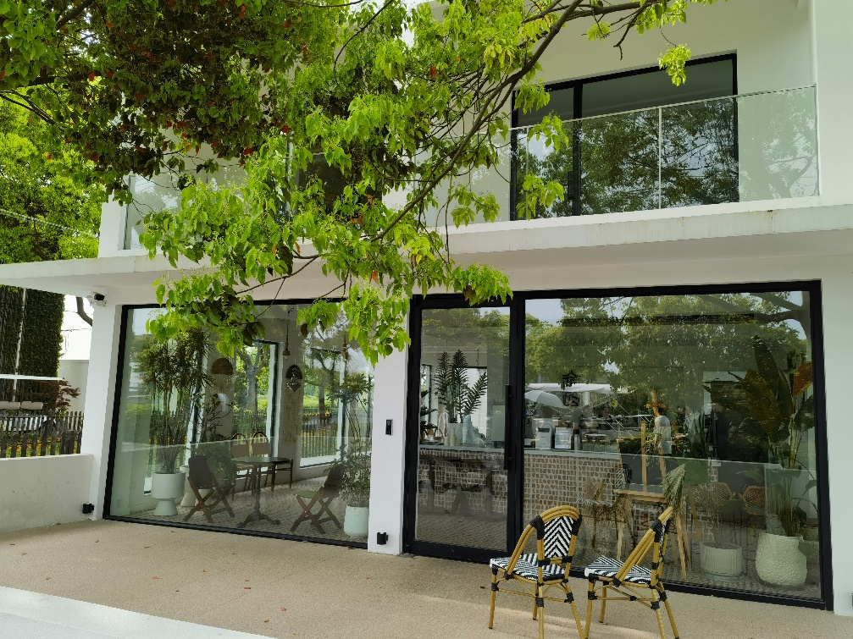
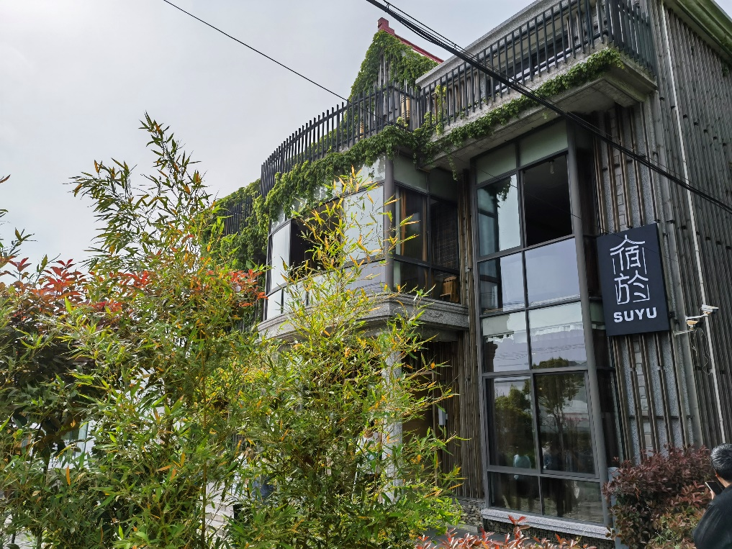
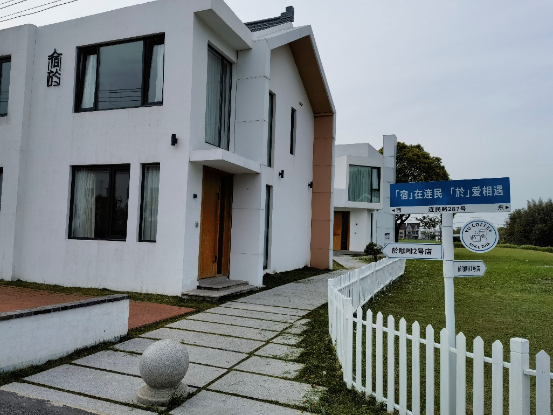
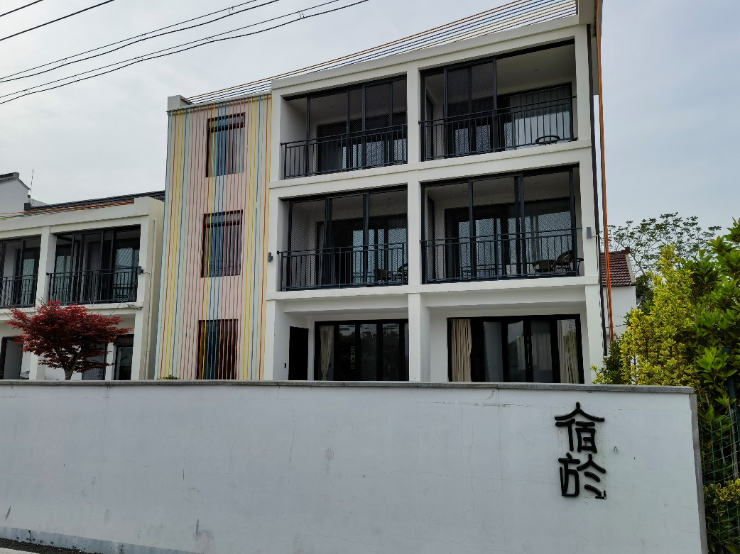
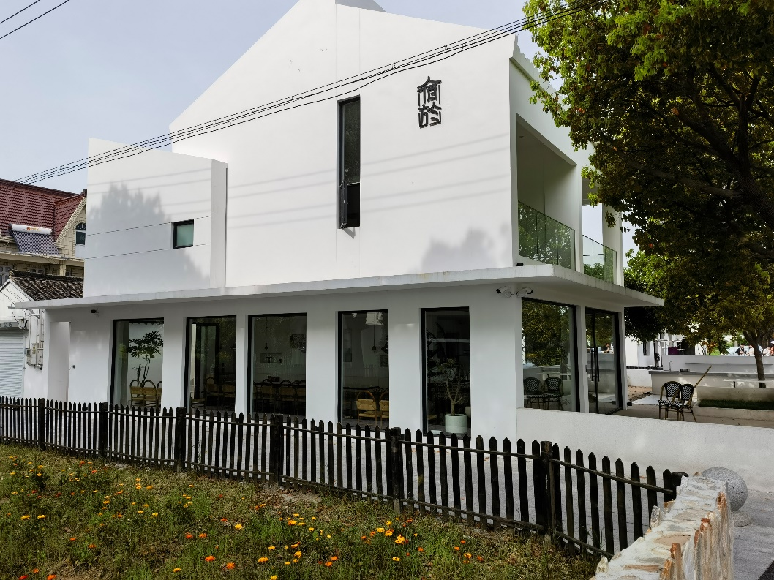

通过玫瑰工坊、宿於民宿等一二三产业融合发展，连民村成功实现了特色美丽乡村开发建设，创造了丰富的产品体系，提升了游客的体验感，并且让村民分享到了这一发展成果。这一创新举措贯彻了乡村产业、人才、文化、生态、组织全面振兴的发展要求。
党的二十大进一步明确了全面推进乡村振兴的重大任务，上海市在“三农”问题上提出了更高的调研要求，在这一背景下，我校充分发挥十五“千村调查”的调研底蕴，开展乡村建设成果调研。本次调研中，公管二支部凭借《都市基层社会治理》课程平台，带领学生们走出教室，深入乡村，让学生们亲身参与农村调查活动，领悟感受党的十八大以来农业社会发展以及农民生活质量的变化，更加增进了学生们服务国家和人民的社会责任感。

图文：熊天浩 张锺民

审核：曾纪茂

